電話:02-2509-3505 / 傳真:02-2506-9555  台北市中山區民生東路二段170號4樓 | 票務相關問題請洽: 吳小姐  服務專線: 0987-447260  e-mail: jeanwu@khmail.com.tw

企業名稱： |  |  | 員工姓名： 電話：
 |  |  | E-Mail：
 |  |  | 寄送地址：
付款方式
□ 傳真刷卡 |  | 發卡銀行: |  |  |  | □JCB □VISA □MASTER □聯合信用
 |  | 有效期限: 年 月 |  |  |  |  |  | 背面後三碼:
 |  | 信用卡號碼:
 |  | 持卡人簽名: (需與信用卡背面簽名相同)
□ 匯款  (匯款成功後請提供 右方資料) |  | 銀行 |  | 分行 | 戶名 |  | 帳號 |  | 轉帳後5碼
 |  | 國泰世華銀行 |  | 鳳山013 | 寬宏藝術經紀股份有限公司 |  | 026-03-100396-1
購票證明: □不需要開立 □請開立公司抬頭/統編:
藝文活動購票資訊
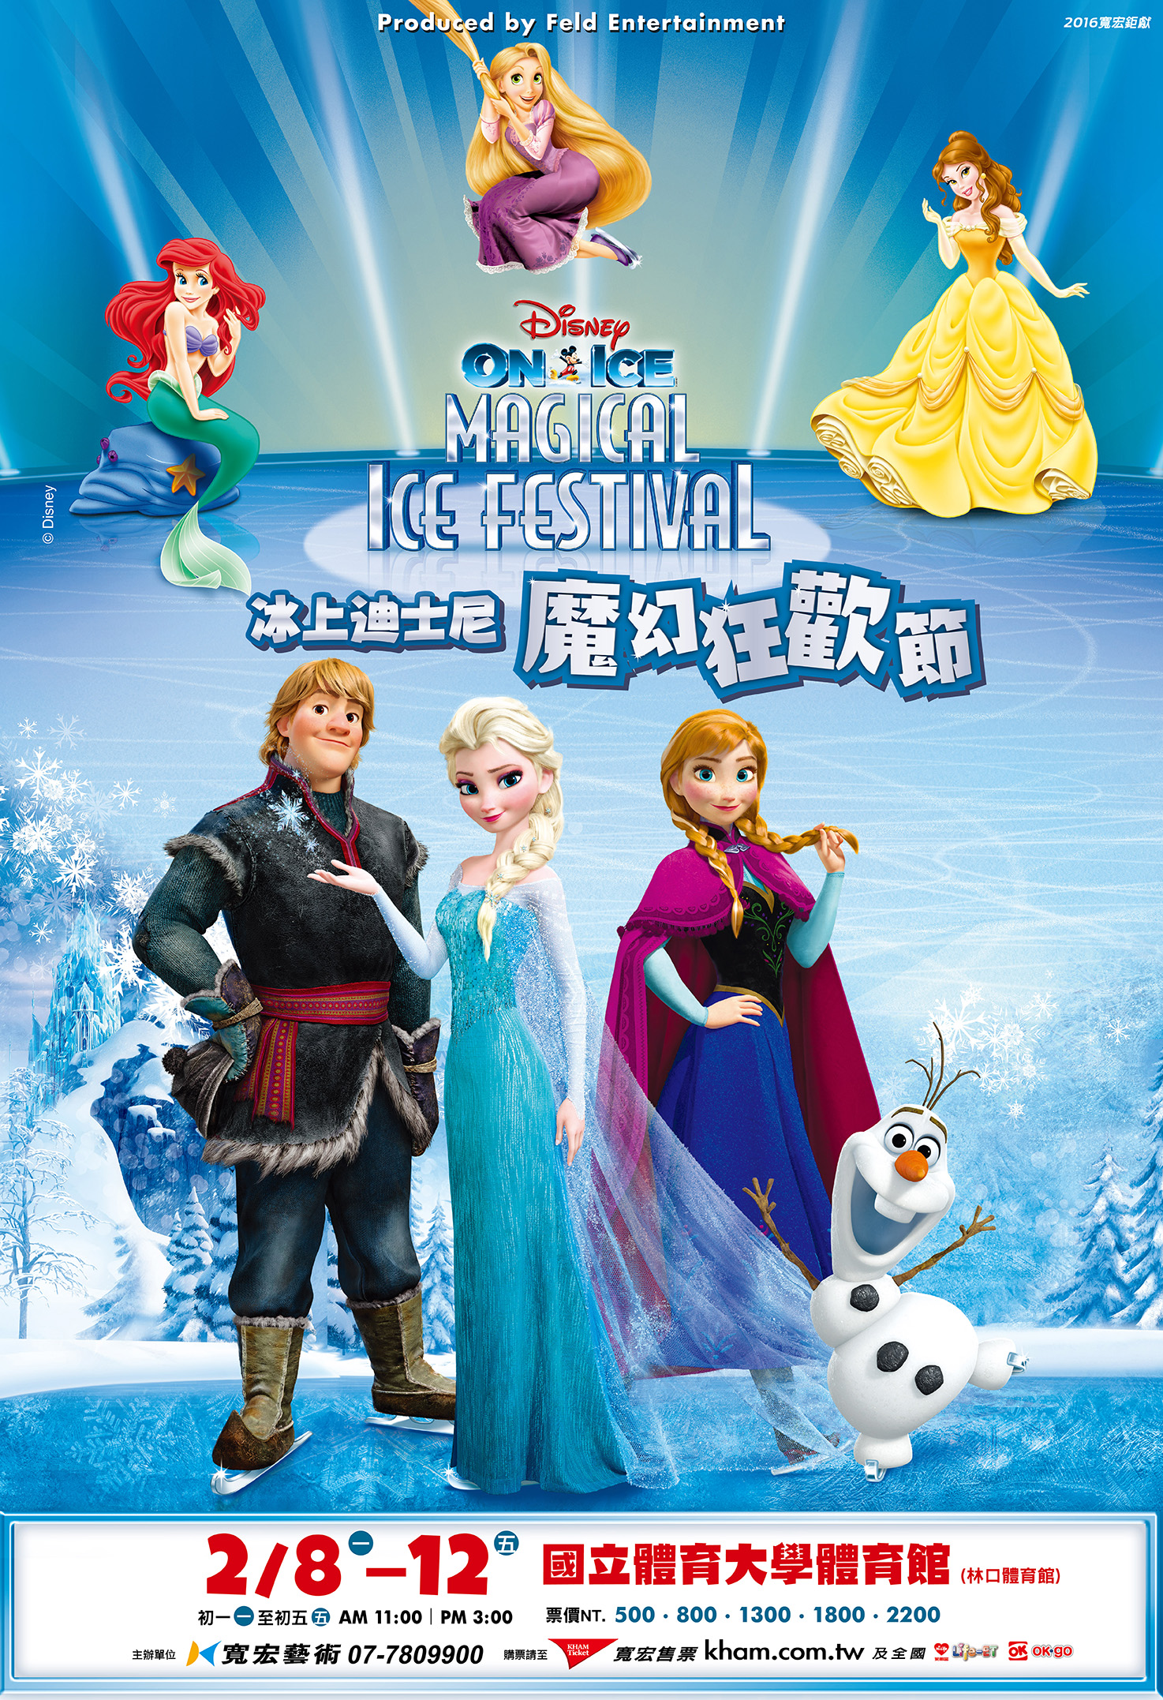 | 冰上迪士尼 企業優惠四張一套打9折(不限相同場次、票價，不限價位)  魔幻狂歡節 小計: 張 元  02/08(一)-02/12(五) 國立體育大學體育館(林口體育館)  AM11：00 PM:15:00
價位 500 800 1300 1800 2200

場次： 02/08(一) 11:00 02/08(一) 15:00 02/09(二) 11:00 02/09(二) 15:00

02/10(三) 11:00 02/10(三) 15:00 02/11(四) 11:00 02/11(四) 15:00

02/12(五) 11:00 02/12(五) 15:00

- 請選擇場次、票價與張數，填寫單子回傳
合計 張 | 金額 元
- 座位可由寬宏代為選擇較佳的視野
- 企業優惠 免運費(不限張數)
- 需整套退票恕無法接受個別退票

詳細統計表(如需演出當天領取票券，請填寫身份證字號)
日期 | 時間 | 票價 | 區域 | 張數 | 姓名 | 電話 | 身分證字號

